Giunta Regionale della Campania
Direzione Generale 18 - Lavori Pubblici e Protezione Civile
STAFF Protezione Civile Emergenza e Post-Emergenza

Oggetto: BOLLETTINO PREVISIONALE DELLE CONDIZIONI METEOROLOGICHE PER LA REGIONE CAMPANIA
VALIDO PER I GIORNI 06, 07 e 08 NOVEMBRE 2023

Da:
S.O.R.U. - Sala Operativa Regionale unificata di Protezione Civile
A:
Prefetture di Av – Bn – Ce – Na – Sa
Città Metropolitana di Napoli
Amministrazioni Provinciali di Av – Bn – Ce – Sa
Sindaci dei comuni della regione Campania
D.G. e Uffici Regionali – Unità Di Crisi – Sanità – C.O.R.E.
Autorità di Bacino
Consorzi di Bonifica della Regione Campania
Comunità Montane della regione Campania
Direzione regionale e Comandi Provinciali VV. F.
Comando regione carabinieri forestale Campania
Capitanerie di Porto
MIT – Direzione Generale per le dighe e le infrastrutture idriche - ROMA
Enti gestori sistemi di trasporto e reti ferroviarie
p.c. Dipartimento della Protezione Civile
N° PAGINE COMPRESA LA PRESENTE: 4

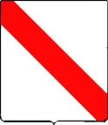 | REGIONE CAMPANIA  DIREZIONE GENERALE PER I LAVORI PUBBLICI E LA PROTEZIONE CIVILE  CENTRO FUNZIONALE MULTIRISCHI - AREA METEOROLOGICA  centrofunzionale@regione.campania.it  Centro Direzionale, Isola C3 - tel. 0812323111/806 - fax 0812323851
BOLLETTINO METEOROLOGICO REGIONALE
lunedì 06 novembre 2023 emissione ore 10:45

ESAME SINOTTICO

Correnti umide determinano locale instabilità soprattutto sulle regioni tirreniche. Domani, intensificazione dei fenomeni al Centro, su Campania settentrionale e Puglia. Mercoledì, l’instabilità interesserà prevalentemente le regioni meridionali-

PREVISIONE PER OGGI, LUNEDÌ 06 NOVEMBRE 2023

Cielo irregolarmente nuvoloso o velato con nuvolosità in aumento dal pomeriggio-sera ma con scarse probabilità di precipitazioni. I venti spireranno deboli o localmente moderati dai quadranti occidentali. Il mare si presenterà molto mosso, con moto ondoso in attenuazione. Le temperature saranno stazionarie o in lieve aumento.

Zona | Stato del cielo e precipitazioni
1 | Cielo irregolarmente nuvoloso o velato con nuvolosità in aumento dal pomeriggio-sera ma con scarse probabilità di precipitazioni.
2 | Cielo irregolarmente nuvoloso o velato con nuvolosità in aumento dal pomeriggio-sera ma con scarse probabilità di precipitazioni.
3 | Cielo irregolarmente nuvoloso o velato con nuvolosità in aumento dal pomeriggio-sera ma con scarse probabilità di precipitazioni.
4 | Cielo irregolarmente nuvoloso o velato con nuvolosità in aumento dal pomeriggio-sera ma con scarse probabilità di precipitazioni.
5 | Cielo irregolarmente nuvoloso o velato con nuvolosità in aumento dal pomeriggio-sera ma con scarse probabilità di precipitazioni.
6 | Cielo irregolarmente nuvoloso o velato con nuvolosità in aumento dal pomeriggio-sera ma con scarse probabilità di precipitazioni.
7 | Cielo irregolarmente nuvoloso o velato con nuvolosità in aumento dal pomeriggio-sera ma con scarse probabilità di precipitazioni.
8 | Cielo irregolarmente nuvoloso o velato con nuvolosità in aumento dal pomeriggio-sera ma con scarse probabilità di precipitazioni.

PREVISIONE PER DOMANI, MARTEDÌ 07 NOVEMBRE 2023

Cielo molto nuvoloso con locali precipitazioni, in intensificazione dalla mattinata quando assumeranno anche carattere di moderato rovescio o temporale, sul settore settentrionale della regione. I venti spireranno deboli prevalentemente sud-occidentali con locali rinforzi. Il mare si presenterà generalmente mosso. Le temperature aumenteranno nei valori minimi e diminuiranno in quelli massimi. La visibilità risulterà localmente ridotta sulle zone montuose e nelle precipitazioni più intense.

Zona | Stato del cielo e precipitazioni
1 | Cielo molto nuvoloso con locali precipitazioni, dalla mattinata anche a carattere di moderato rovescio o temporale.
2 | Cielo molto nuvoloso con locali precipitazioni, dalla mattinata anche a carattere di moderato rovescio o temporale.
3 | Cielo molto nuvoloso con locali precipitazioni, dalla mattinata anche a carattere di moderato rovescio o temporale.
4 | Cielo molto nuvoloso con locali precipitazioni, dalla mattinata anche a carattere di moderato rovescio o temporale.
5 | Cielo molto nuvoloso con locali precipitazioni, dalla mattinata anche a carattere di moderato rovescio o temporale.
6 | Cielo molto nuvoloso con isolate precipitazioni, in intensificazione nella seconda parte della giornata.
7 | Cielo molto nuvoloso con isolate precipitazioni, in intensificazione nella seconda parte della giornata.
8 | Cielo molto nuvoloso con isolate precipitazioni, in intensificazione nella seconda parte della giornata.

PREVISIONE PER DOPODOMANI, MERCOLEDÌ 08 NOVEMBRE 2023

Cielo molto nuvoloso con locali precipitazioni, anche a carattere di rovescio o temporale; schiarite dal pomeriggio. I venti spireranno deboli variabili con locali rinforzi. Il mare si presenterà generalmente mosso. Le temperature subiranno una lieve diminuzione. La visibilità risulterà localmente ridotta sulle zone montuose e nelle precipitazioni più intense.

Zona | Stato del cielo e precipitazioni
1 | Cielo molto nuvoloso con locali precipitazioni, anche a carattere di rovescio o temporale; schiarite dal pomeriggio.
2 | Cielo molto nuvoloso con locali precipitazioni, anche a carattere di rovescio o temporale; schiarite dal pomeriggio.
3 | Cielo molto nuvoloso con locali precipitazioni, anche a carattere di rovescio o temporale; schiarite dal pomeriggio.
4 | Cielo molto nuvoloso con locali precipitazioni, anche a carattere di rovescio o temporale; schiarite dal pomeriggio.
5 | Cielo molto nuvoloso con locali precipitazioni, anche a carattere di rovescio o temporale; schiarite dal pomeriggio.
6 | Cielo molto nuvoloso con locali precipitazioni, anche a carattere di rovescio o temporale; schiarite dal pomeriggio.
7 | Cielo molto nuvoloso con locali precipitazioni, anche a carattere di rovescio o temporale; schiarite dal pomeriggio.
8 | Cielo molto nuvoloso con locali precipitazioni, anche a carattere di rovescio o temporale; schiarite dal pomeriggio.

Elaborazioni su dati: CFD Campania - ECMWF - USAM CNMCA

Legenda Zone di allerta meteo:
Zona 1: Piana campana, Napoli, Isole, Area Vesuviana; Zona 2: Alto Volturno e Matese; Zona 3: Penisola sorrentino-amalfitana, Monti di Sarno e Monti Picentini; Zona 4: Alta Irpinia e Sannio; Zona 5: Tusciano e Alto Sele; Zona 6: Piana Sele e Alto Cilento; Zona 7: Tanagro; Zona 8: Basso Cilento.

L'operatore previsionale
(Dott.ssa Francesca Napoli)
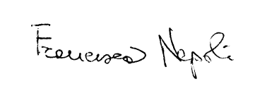

Giunta Regionale della Campania
Direzione Generale 18 - Lavori Pubblici e Protezione Civile
STAFF Protezione Civile Emergenza e Post-Emergenza

Avvertenze:

In considerazione di quanto indicato nel bollettino previsionale della giornata odierna, si raccomanda:

- Al verificarsi dei fenomeni, di controllare il regolare funzionamento del reticolo idrografico e dei sistemi di raccolta e allontanamento delle acque piovane
- Di prestare attenzione a tutte le strutture soggette alle sollecitazioni dei venti (pali della pubblica illuminazione, strutture provvisorie, gazebo, ecc.) e le aree alberate del verde pubblico.
Agli Enti con competenza in ambito marittimo e ai Sindaci dei comuni costieri e delle isole, di prestare particolare attenzione alle coste e alle marine esposte al moto ondoso nonché ai mezzi in navigazione.

Rischio idraulico e idrogeologico per gli aspetti di protezione civile:

Livello di criticità:
Fenomeni poco significativi prevedibili su tutte le zone di allerta.

Livello di allerta:
Codice colore verde su tutte le zone di allerta.

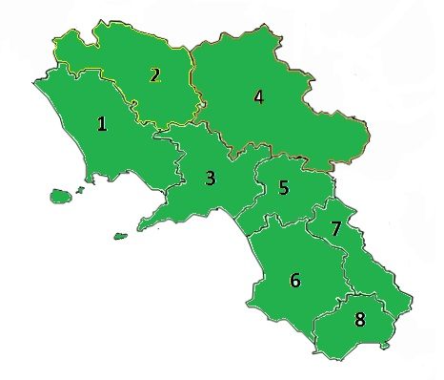

Giunta Regionale della Campania
Direzione Generale 18 - Lavori Pubblici e Protezione Civile
STAFF Protezione Civile Emergenza e Post-Emergenza

Dalle ore 09:00 e fino alle ore 23:59 di domani martedì 07 novembre 2023

Rischio idraulico e idrogeologico per gli aspetti di protezione civile

Livello di criticità:
Ordinaria per rischio idrogeologico localizzato sulle zone di allerta 1, 2, 3, 4 e 5.
Fenomeni poco significativi sulle zone di allerta 6, 7 e 8.

Livello di allerta:
Codice colore giallo sulle zone di allerta 1, 2, 3, 4 e 5.
Codice colore verde sulle zone di allerta 6, 7 e 8.

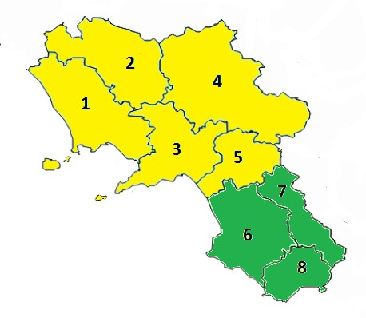

Seguirà avviso regionale di allerta per previste condizioni meteorologiche avverse ai fini di protezione civile, valido dalle ore 09:00 e fino alle ore 23:59 di domani martedì 07 novembre 2023.

I bollettini e gli avvisi meteo sono accessibili e consultabili al seguente indirizzo Web:
http://bollettinimeteo.regione.campania.it/

Il Responsabile di S.O.R.U.
Dott. Silvio De Angelis
firma autografa omessa ai sensi
art. 3, C. 2 D. Lgs 12.02.1993 n.39

Il Dirigente
Dott.ssa Claudia Campobasso
firma autografa omessa ai sensi
art. 3, C. 2 D. Lgs 12.02.1993 n.39

